المادة : رياضيات | السؤال | الدرجة | المصححة | المراجعة | المدققة
المادة : رياضيات | الأول
الصف : الثاني الثانوي | الثاني
الزمن : ثلاث ساعات  التاريخ : | الثالث
الزمن : ثلاث ساعات  التاريخ : | الرابع



وزارة التعليم
فقط

40 أربعون درجة فقط
إدارة التعليم......
مدرسة الثانوية..........

اسم الطالبة : | رقم الجلوس :

اختبار مادة الرياضيات 4 للصف الثاني الثانوي
لا تجعل/ي الله أهون الناظرين لك

10
استعيني بالله ثم أجيبي عن الأسئلة التالية وعددها $( 4 )$ علماً بأن عدد الصفحات $( 4 )$ :

السؤال الأول : : 𝑎) ضع كلمة ( صح ) وكلمة ( خطأ ) حسب صحة العبارة أو خطأها في الجدول أسفل :
❶ المتتابعة $3 , 6 , 9 , 12 , 15 ,….$ حسابية اساسها $3$

❷ الجملة $4^{n}-1$ تقبل القسمة على $3$ جملة صحيحة لكل عدد طبيعي
❸ إذا كانت $x$ تتغير عكسيا مع $y$ و كانت $x=24$ عندما $y=4$ فإن قيمة $x$ عندما $y=12$ هي $72$

❹ عدد الطرق لكتابة عدد باستعمال أربعة أرقام من $1$ إلى $9$ من بدون تكرار أرقام يساوي $5040$طريقة

❺ إذا كان احتمال ان يصيب صياد هدف ما $0.7$ ، فإن احتمال ألا يصيب الهدف$0.3$

❻ الزاوية $60°$تعادل $\frac{π}{ 6 }$ راديان

❼ الزاوية المرجعية للزاوية $225°$ هي $45°$

❽ إذا كانت $θ$ زاوية مرسومة في الوضع القياسي بحيث $\cos{θ}$ موجب ، فإن ضلع الانتهاء للزاوية $θ$ يقع في الربع الثاني

1 | 2 | 3 | 4 | 5 | 6 | 7 | 8
b) في الشكل المجاور3 مواقع جغرافية تشكل مثلثا.. إذا كانت المسافة بين الرياض والحوطة 90km وبين الرياض والحريق 138km وقياس الزاوية عند الحوطة 72$°$ .. أوجدي قياس الزاوية عند الحريق؟ ( استعمل قانون الجيوب)
الحريق

138km

72⁰

الرياض
الحوطة
90km

𝑐) بسط العبارة التالية بأبسط صورة . $\frac{x-y}{a+b}÷\frac{x^{2}-y^{2}}{a^{2}-b^{2}}$

السؤال الثاني

10

a)أكمل الفراغات التالية بما يناسبها : 14 ، ⁰35.5 ، ⁰160 ، 24 ، 4 ،30⁰ ، $\frac{5}{18}$

عدد النواتج الممكنة لتجربة إلقاء قطعة نقد مرتين ..........

الزاوية المرجعية لـِ ⁰ 330 ..........

عدد الحدود في مفكوك ( y + z)¹³ ..........

إذا كانت Y تتغير طرديا مع x , و كانت y = 8عندما x = 2 فإن قيمة y عندما x = 6 ..........

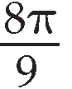

قياس الزاوية راديان بالدرجات ..........

رُمي مكعبان مرقمان متمايزان مرة واحدة ، ما احتمال أن يظهر العدد نفسه على كل من وجهي المكعبين أو أن يكون مجموع العددين الظاهرين 8
.................

من الشكل : قيمة x ، مقربه إلى أقرب جزء من عشرة ..........

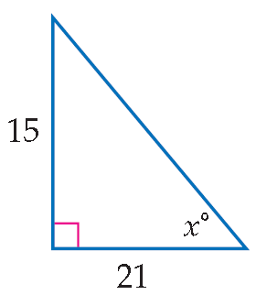

b) أوجد قيم الدوال الست من المثلث التالي :

$$θ$$

القيمة | القانون | الدالة
 |  | sin$θ$
 |  | cos$θ$
 |  | tan$θ$
 |  | csc$θ$
 |  | sec$θ$
 |  | cot$θ$

السؤال الثالث : 𝑎) يحتوي صندوق على3 كرات حمراء وَ 7 كرات بيضاء ،

12

12

إذا سحبت منه كرتين واحدة تلو الأخرى وَدون إرجاع ، فما احتمال أن تكون الأولى حمراء والثانية بيضاء؟

b)اختاري الإجابة الصحيحة فيما يلي :
1} قيم 𝑥 التي تجعل العبارة $\frac{ x + 7 }{ x^{2 }- 3x - 28 }$ غير معرفة هي :

$-7 , -4$ 𝐷~ | $-4 , 7$ 𝐶~ | $4 , 7$𝐵~ | $-7 , 4$ 𝐴~
2}$LCM$ لكثيرات الحدود $16x , 8x^{2}y^{3} , 5x^{3}y$ هو :

$8x^{3}y^{3}$ 𝐷~ | $16x^{3}y^{3}$ 𝐶~ | $80x^{3}y^{3}$ 𝐵~ | $80x^{3}y$ 𝐴~
3} خط التقارب الرأسي للدالة $f\left(x\right)=\frac{3}{x+2}+1$ هي
$x =2$ 𝐷~ | $x=-2$ 𝐶~ | $x= -1$ 𝐵~ | $x=1$ 𝐴~
4} الحد الثلاثون في المتتابعة $9 , 16 , 23 , 30 , ………$ هو :

212𝐷~ | 217 𝐶~ | $219$ 𝐵~ | 205 𝐴~
5} مجموع المتسلسلة $\frac{2}{3} ,\frac{6}{15} ,\frac{18}{75} , ……….$ يكون
غير موجودة 𝐷~ | $\frac{ -12 }{ 5 }$ 𝐶~ | $\frac{3}{5}$𝐵~ | $\frac{5}{3}$ 𝐴~
6} استخدم القرص ذا المؤشر الدوار كما بالشكل المجاور
فإن احتمال عدم استقرار المؤشر على اللون الأخضر
هو

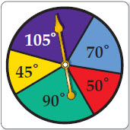
الاخضر
$25\%$ 𝐷~ | $33.3\%$ 𝐶~ | $75\%$ 𝐵~ | $12.5\%$ 𝐴~
7}قيمة ₄ C ₃₂ :
8634 𝐷~ | 35960 𝐶~ | 3596 𝐵~ | 863040 𝐴~
8} طول الدورة للدالة $y=\csc{2θ}$ هو :
${360}^{°}$ 𝐷~ | ${270}^{°}$ 𝐶~ | ${180}^{°}$ 𝐵~ | ${90}^{°}$ 𝐴~
9} مجال الدالة $y={Sin}^{-1}{x}$ هو :
$-1≤x≤1$ 𝐷~ | $-90≤x≤90$ 𝐶~ | $R$ 𝐵~ | $R-\left\{0\right\}$ 𝐴~
10} إذا كانت $\cos{θ=0.8}$ فان قياس الزاوية $θ$ بالدرجات هي :

لا يوجد حل 𝐷~ | ${0.03}^{°}$ 𝐶~ | ${29.1}^{°}$ 𝐵~ | ${36.9}^{°}$ 𝐴~

1 | 2 | 3 | 4 | 5 | 6 | 7 | 8 | 9 | 10
السؤال الرابع :

8

12

𝑎) ضع رقم من المجموعة A أمام يناسبها من المجموعة B :
 | A | رقم الاجابة الصحيحة | B
 | خط التقارب الأفقي للدالة : 2+ $\frac{1}{X}$ y = |  | $$35a^{3}b^{4}$$
 | الدالة المثلثية y = Arcsin |  | $$\frac{3x}{2z^{2}}$$
 | الحد التالي للمتتابعة الهندسية : 4 , 8 , 16 … |  | تباعدية
 | أخذ قميص الواحد تلو الأخر من خزانة ملابس مع الارجاع |  | 315⁰
 | الدالة المثلثية y = csc  |  | دالة مقلوب الجيب
 | الزاوية التي تشترك مع الزاوية ( 45°- ) بقياس موجب |  | Y=2
 | إذا كانت $r=\frac{7}{6}$ في متسلسلة هندسية فإن المتسلسلة |  | دالة معكوس الجيب
 | تبسيط العبارة $\frac{27x^{2}y^{4}}{16yz^{3}}∙\frac{8z}{9xy^{3}}$ يكون |  | 32
 | الحد الخامس في مفكوك ${\left(a+b\right)}^{7}$ هو |  | حادثتين مستقلتين
 | الوسطين الحسابيين بين 3 , 39 |  | تقاربية
 |  |  | 15 , 27

B ) اكتبي الناتج النهائي فيما يأتي...

1)للشكل المقابل طول القوس يساوي ...........  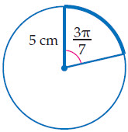 | 2) التمثيل البياني التالي هو تمثيل دالة.......  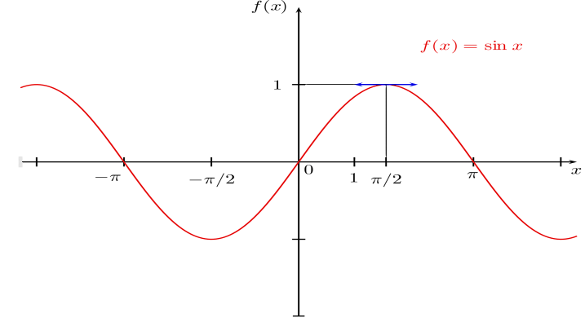  ونقاط التقاطع عند ..............و................. | 3) إذا جلس خمسة أصدقاء حول منضدة دائرية الشكل في حجرة فيها نافذة واحدة فإن احتمال أن يجلس أحدهم على المقعد الأقرب إلى النافذة .  عدد الطرق يساوي.................  والاحتمال يساوي.................

مع أصدق تمنياتي لك بالتوفيق والنجاح

